Тема курсовой работы: **Ресторан**

**ЭТАП 1**

Описание предметной области:

Ресторан предоставляет клиентам блюда определенных разделов: холодные закуски, супы, горячие блюда, гарниры, салаты, десерты, напитки. В каждом заказе может быть указано несколько наименований блюд разного количества. Каждый стол обслуживается определенным официантом ресторана. Руководству ресторана необходимо автоматизировать оформление заказов, подсчет итоговой суммы каждого заказа, возможность разделение чека по гостям, предоставляет возможность автоматически делать скидки в “счастливые часы” (скидка действует в определенные часы)

1. Функциональные требования

Система должна автоматизировать следующие процессы в ресторане:

* оформление заказов (сам заказ, пожелания к блюдам, прикрепленные к заказу: официант и стол)
* подсчет итоговой суммы заказа.
* предоставление скидки в определенные часы

2. Пользователи системы

* Официанты данного ресторана (могут принимать заказы)

3. Альтернативная система

iiko (айко) — самая современная и мощная система на рынке автоматизации предприятий общественного питания.

iiko позволяет осуществлять:

* Ввод заказов через настраиваемые меню и характеристики;
* Простое разделение, объединение и перенос блюд и столов;
* Управление столами, информация об их состоянии в реальном времени;
* Мониторинг скорости и качества выполнения заказов официантами;
* Экранная клавиатура для передачи спец. указаний на кухню;
* Экранные сообщения о специальных сезонных и ежедневных предложениях;
* Автоматическое разделение чека по гостям;
* Отчеты о продажах: по официантам, блюдам, дням, времени суток, клубным картам;

Преимущества альтернативной системы относительно данной в курсовой работе:

* Система поддерживает просмотр забронированных/ незабронированных столов
* Система предусматривает мониторинг скорости и качества выполнения заказов официантами;
* Система предоставляет отчеты о продажах.

Недостатки альтернативной системы относительно данной в курсовой работе:

* Платное использование системы

**ЭТАП 2**

1. Действующие роли:

Система – получает информацию о заказе, высылает чек с заказом на кухню

Официант – вводит заказ(выбирает категорию блюда, выбирает заказанные блюда, выбирает количество одного блюда) , вносит исправления в итоговый список заказа в случае возврата блюда или добавления блюда после ввода заказа, отправляет: заказ со списком блюд в систему “Кухня” (не рассматривается в данной работе), после запроса счета отправляет итоговый заказ в расчетную систему, ведет информацию о доступности каждого из блюд.

Администратор – ведет информацию об официантах, ведет информацию о блюдах ресторана, ведет информацию об акции «счастливые часы»

Расчетная система- получает информацию о заказах и рассчитывает полную сумму выполненного заказа и выдает чек.

1. Варианты использования:

* Войти в систему
* Вести информацию об официантах (администратор)
* Вести информацию о блюдах (администратор)
* Вести условий акции «счастливые часы» (администратор)
* Вести информацию о заказе (официант)
* Сформировать итоговую сумму заказа и выдать чек (официант)

Диаграмма вариантов использования:

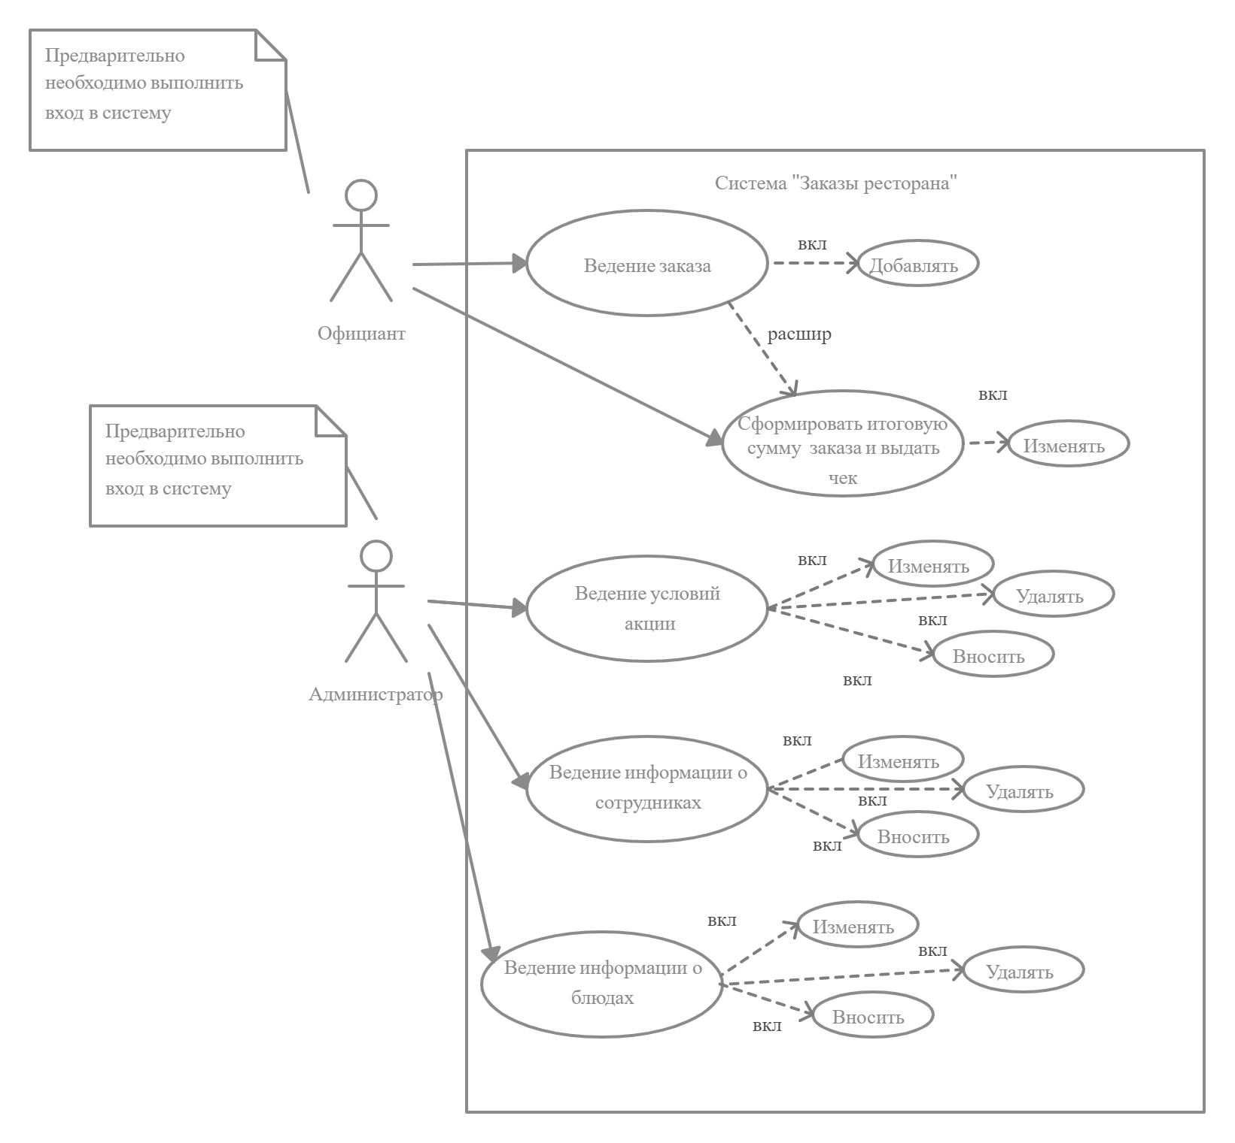

1. Описание пользовательских историй:

**Вариант использования "Войти в систему"**

Краткое описание:

Данный вариант использования описывает вход пользователя систему для манипуляции данными.

Основной поток событий:

Данный вариант использования начинает выполняться, когда пользователь хочет отредактировать данные.

1. Система запрашивает логин и пароль.
2. Пользователь вводит имя и пароль.
3. Система подтверждает логин, пароль и определяет роль
4. После чего открывается доступ к допустимым для роли данным.

Альтернативные потоки:

При неправильных логине и пароле система выведет сообщение об ошибке. В этом случае пользователь вернется к пункту 2 основного потока.

Предусловие:

Необходимо знать логин и пароль пользователя

**Вариант использования "** **Вести информацию о сотрудниках"**

Краткое описание:

Данный вариант использования позволяет администратору вносить, обновлять, удалять информацию о сотрудниках.

Основной поток событий:

1.Система генерирует новое окно с выбором раздела:

-вести информацию о сотрудниках

-вести информацию об акциях

-вести информацию о блюдах

2. Администратор выбирает раздел «вести информацию о сотрудниках»

3. Система начинает выполнять один из подчиненных потоков (внести информацию, изменить информацию, удалить информацию)

*Внести данные:*

1. Система генерирует новое окно для ввода данных.

Администратор вводит следующую информацию о сотрудниках: Фамилия, Имя, Отчество (при наличии), Логин, Пароль и присваивается определенная роль (администратор или сотрудник)

1. Администратор подтверждает свое действие.
2. Система проверяет введенную информацию.
3. Система сохраняет введенные данные.

*Изменить данные:*

1. Система предоставляет список сотрудников.
2. Администратор выбирает строку с сотрудником, информацию о котором необходимо изменить
3. Система генерирует окно для изменения информации

Администратор изменяет следующую информацию: Фамилия, Имя, Отчество (при наличии), Логин, Пароль, роль (администратор или сотрудник)

1. Администратор подтверждает свое действие.
2. Система проверяет введенные данные.
3. Система сохраняет введенные данные.

*Удалить данные:*

1. Система предоставляет список сотрудников.

2. Администратор выбирает необходимую строку с сотрудником и подтверждает свое действие.

3. Система удаляет данные.

Альтернативные потоки:

*Внести данные:*

Введены ФИО неверного формата. В этом случая выдается сообщение об ошибке.

Присвоена недопустимая роль

После чего система перейдет на 2 пункт данного подчиненного потока.

*Изменить данные:*

Введены ФИО неверного формата. В этом случая выдается сообщение об ошибке. После чего система перейдет на 2 пункт данного подчиненного потока.

*Удалить данные:*

Удаляемый сотрудник прикреплен к какому-либо заказу. В этом случае система выведет ошибку о нарушении целостности данных.

Предусловия:

Администратору необходимо войти в систему.

**Вариант использования "Вести информацию о блюдах"**

Краткое описание:

Данный вариант использования позволяет администратору вносить, обновлять, удалять информацию о блюдах (Код блюда, Название блюда, Код раздела, Доступность, Стоимость)

Основной поток событий:

1.Система генерирует новое окно с выбором раздела:

-вести информацию о сотрудниках

-вести информацию об акциях

-вести информацию о блюдах

2. Администратор выбирает раздел «вести информацию о блюдах»

3. Система начинает выполнять один из подчиненных потоков (внести информацию, изменить информацию, удалить информацию)

*Внести данные:*

* 1. Система генерирует новое окно для ввода данных.
  2. Администратор вводит следующую информацию о блюде: Название блюда, Код раздела, Доступность, Стоимость.
  3. Администратор подтверждает свое действие.
  4. Система проверяет введенную информацию о блюде.
  5. Система сохраняет введенные данные.

*Изменить данные:*

* 1. Система предоставляет список блюд.
  2. Администратор выбирает строку с блюдом, информацию о котором необходимо изменить
  3. Система генерирует окно для изменения информации
  4. Администратор изменяет следующую информацию: Название блюда, Доступность, Стоимость.
  5. Администратор подтверждает свое действие.
  6. Система проверяет введенные данные.
  7. Система сохраняет введенные данные.

*Удалить данные:*

1. Система предоставляет список блюд.
2. Администратор выбирает необходимую строку с блюдом и подтверждает свое действе.
3. Система удаляет данные.

Альтернативные потоки:

*Внести данные:*

1.Введен неверный формат одного из полей. В этом случая выдается сообщение об ошибке.

После чего система перейдет на 2 пункт данного подчиненного потока.

2.Администратор не ввел информацию.

*Изменить данные:*

1.Введенные поля имеют неверный формат. В этом случая выдается сообщение об ошибке. После чего система перейдет на 2 пункт данного подчиненного потока.

Предусловия:

Администратору необходимо войти в систему.

**Вариант использования "Вести информацию об акции «счастливые часы»"**

Краткое описание:

Данный вариант использования позволяет администратору вносить, обновлять, удалять информацию об акции (Время начала, Время окончания, Скидка)

Основной поток событий:

1.Система генерирует новое окно с выбором раздела:

-вести информацию о сотрудниках

-вести информацию об акциях

-вести информацию о блюдах

2. Администратор выбирает раздел «вести информацию об акциях»

3. Система начинает выполнять один из подчиненных потоков (внести информацию, изменить информацию, удалить информацию)

*Внести данные:*

* + - * 1. Система генерирует новое окно для ввода данных.
  1. Администратор вводит следующую информацию об акции: Время начала, Время окончания, Размер скидки.
  2. Администратор подтверждает свое действие.
  3. Система проверяет введенную информацию об акциях.
  4. Система сохраняет введенные данные.

*Изменить данные:*

* 1. Система предоставляет список акций.
  2. Администратор выбирает строку с акцией, информацию о которой необходимо изменить
  3. Система генерирует окно для изменения информации
  4. Администратор изменяет следующую информацию: Время начала, Время окончания, Размер скидки.
  5. Администратор подтверждает свое действие.
  6. Система проверяет введенные данные.
  7. Система сохраняет введенные данные.

*Удалить данные:*

1. Система предоставляет список блюд.
2. Администратор выбирает необходимую строку с блюдом и подтверждает свое действе.
3. Система удаляет данные.

Альтернативные потоки:

*Внести данные:*

1.Введенный номер акции уже существует или имеет неверный формат. В этом случае выдается сообщение о неправильно введенном Номере акции.

2.Введен неверный формат одного из полей. В этом случая выдается сообщение об ошибке.

3. Время окончания акции меньше времени начала акции

После чего система перейдет на 2 пункт данного подчиненного потока.

*Изменить данные:*

Введенные поля имеют неверный формат. В этом случая выдается сообщение об ошибке. После чего система перейдет на 2 пункт данного подчиненного потока.

Предусловия:

Администратору необходимо войти в систему.

**Вариант использования “Вести информацию о заказе”**

Краткое описание:

Данный вариант использования позволяет официанту формировать заказ.

Основной поток событий:

1.Система генерирует новое окно с выбором раздела:

-вести информацию о заказе

-сформировать итоговый чек

2.Официант выбирает «вести информацию о заказе»

3. Система генерирует новое окно со списком блюд

2. Официант выбирает необходимый стол и при необходимости раздел меню.

3.Официант выбирает блюдо и добавляет его в заказ (до тех пор, пока все необходимые блюда не будут выбраны)

4. Официант подтверждает окончание формирование заказа.

5.Система автоматически формирует информацию о заказе

6. Система генерирует новое окно с информацией о заказе

7. Официант либо подтверждает окончание формирования, либо выбирает необходимое блюдо, которое нужно удалить из заказа.

Удалить блюдо из заказа:

1.Официант удаляет необходимые блюда, либо изменяет количество блюд.

9. Официант сообщает, что заказ сформирован.

10. Система сохраняет данные заказа.

Альтернативные потоки:

Невозможно установить связь с системой - система отправит сообщение об ошибке.

**Вариант использования “Сформировать итоговую сумму заказа и выдать чек”**

Краткое описание:

Данный вариант использования позволяет официанту сформировать итоговую сумму заказа

Основной поток событий:

1.Система генерирует новое окно с выбором раздела:

-вести информацию о заказе

-сформировать итоговый чек

2.Официант выбирает «сформировать итоговый чек»

3. Система предоставляет информацию о заказе (номер заказа, название блюда, его количество)

*Официанту необходимо удалить блюдо из заказа*

1.Официант сообщает системе о том, что необходимо изменить список заказа

2.Система генерирует новое окно для изменения заказа.

3. Официант выделяет блюдо, которое необходимо удалить из заказа и подтверждает свое действие.

4.Система удаляет выделенное блюдо.

3. Официант сообщает, что заказ верный

4.Система рассчитывает итоговую сумму заказа с учетом акции «счастливые часы»

5. Система формирует и выводит чек.

6. Система удаляет информацию о заказе и сам заказ.

Альтернативные потоки:

Невозможно установить связь с системой - система отправит сообщение об ошибке.

1. Макеты системы «Ресторан»

* На стартовой странице система запрашивает логин и пароль пользователя.(Рисунок 1). После заполнения полей логина необходимо нажать на кнопку ВОЙТИ.

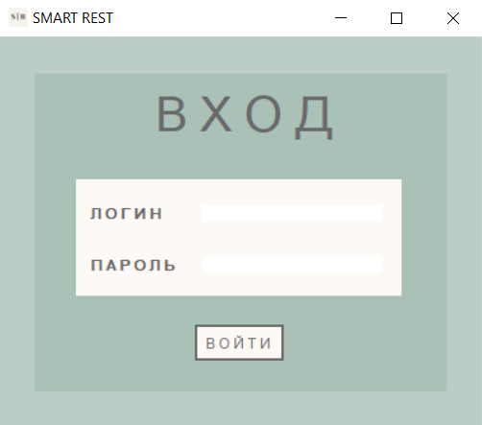

Рисунок 1

* **В том случае, если вошел администратор появляется следующее окно: (Рисунок 2)**

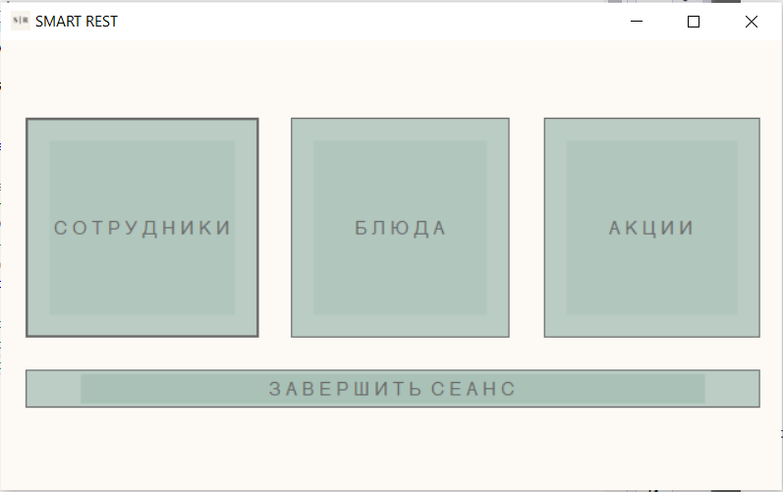

Рисунок 2

1. При нажании кнопки СОТРУДНИКИ система генерирует новое окно (Рисунок 3) с информацией обо всех сотрудниках.
2. При нажании кнопки БЛЮД система генерирует новое окно (Рисунок 3) с информацией обо всех блюдах.
3. При нажатии кноаки АКЦИИ система генерирует новое окно (Рисунок 3) с информацией обо всех акциях.
4. При нажатии кнопки ЗАВЕРШИТЬ СЕАНС, система переходит на стартовую форму(Рисунок 1)

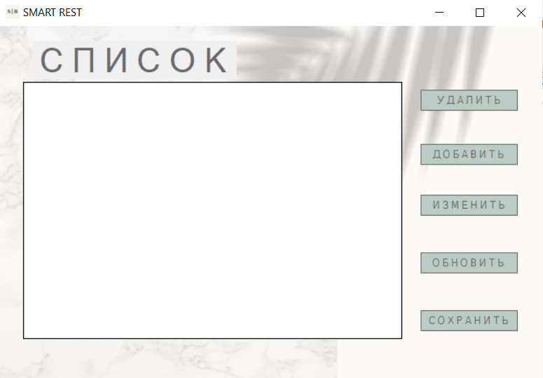

Рисунок 3

1. В том случае, если на рисунке 2 была нажата кнопка БЛЮДО система на рисунке 3 выводит список всех блюд.

- При нажатии ИЗМЕНИТЬ при предварительном выделении блюда система генерирует следующее окно: (Рисунок 4)

* Кнопка СОХРАНИТЬ позволяет сохранить новую введенную информацию.
* Кнопка ОТМЕНА возвращает к окну Рисунка 3

- При нажатии УДАЛИТЬ при предварительном выделении блюда система удалят данную строку.

- При нажатии ОБНОВИТЬ система обновляет список в поле.

-При нажатии СОХРАНИТЬ система сохраняет список и возвращается к окну Рисунка 2

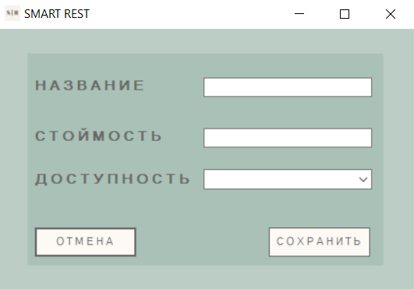

Рисунок 4

2.В том случае, если на рисунке 2 была нажата кнопка СОТРУДНИКИ система на рисунке 3 выводит список всех сотрудников.

- При нажатии ИЗМЕНИТЬ при предварительном выделении строки система генерирует окно Рисунка 5.

-При нажатии ДОБАВИТЬ система генерирует окно Рисунка 5

* Кнопка СОХРАНИТЬ позволяет сохранить новую введенную информацию.
* Кнопка ОТМЕНА возвращает к окну Рисунка 3

- При нажатии УДАЛИТЬ при предварительном выделении строки система удалят данную строку.

- При нажатии ОБНОВИТЬ система обновляет список в поле.

-При нажатии СОХРАНИТЬ система сохраняет список и возвращается к окну Рисунка 2

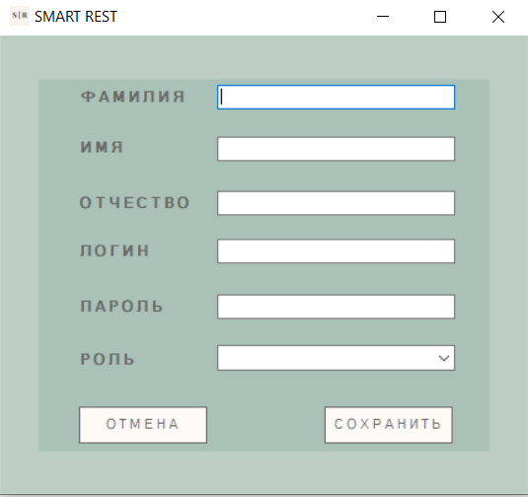

Рисунок 5

3.В том случае, если на рисунке 2 была нажата кнопка АКЦИИ система на рисунке 3 выводит список всех акций.

- При нажатии ИЗМЕНИТЬ при предварительном выделении строки система генерирует окно Рисунка 6.

-При нажатии ДОБАВИТЬ система генерирует окно Рисунка 6

* Кнопка СОХРАНИТЬ позволяет сохранить новую введенную информацию.
* Кнопка ОТМЕНА возвращает к окну Рисунка 3

- При нажатии УДАЛИТЬ при предварительном выделении строки система удалят данную строку.

- При нажатии ОБНОВИТЬ система обновляет список в поле.

-При нажатии СОХРАНИТЬ система сохраняет список и возвращается к окну Рисунка 2

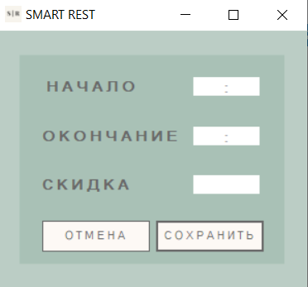

Рисунок 6

* **В том случае, если вошел официант появляется следующее окно:** (Рисунок7)

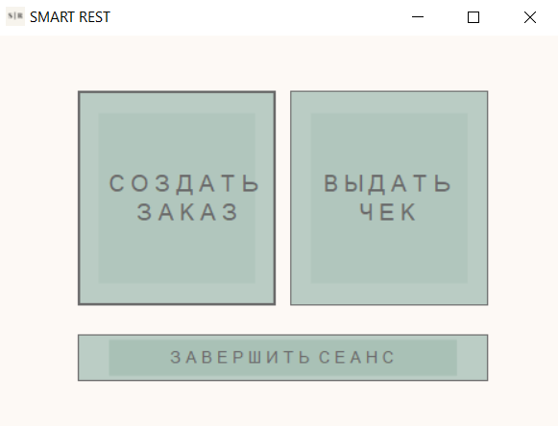

Рисунок 7

1.При нажатии на кнопку «Завершить сеанс» система переходит на стартовую форму (Рисунок 1)

2. При нажатии СОЗДАТЬ ЗАКАЗ система генерирует новое окно (Рисунок 8) со списком блюд (Необходимо обязательно выбрать номер стола):

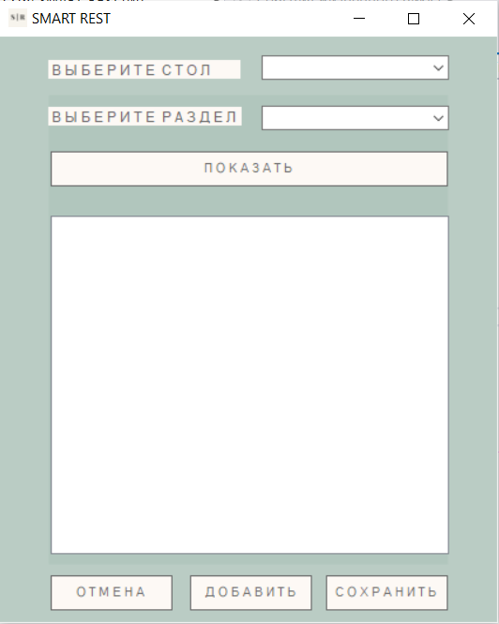

Рисунок 8

-Кнопка СОХРАНИТЬ сохраняет заказ, и система генерирует окно Рисунка 9

-Кнопка ОТМЕНА возвращает пользователя к окну Рисунка 7.

-Кнопка ДОБАВИТЬ добавляет выделенное блюдо в заказ.

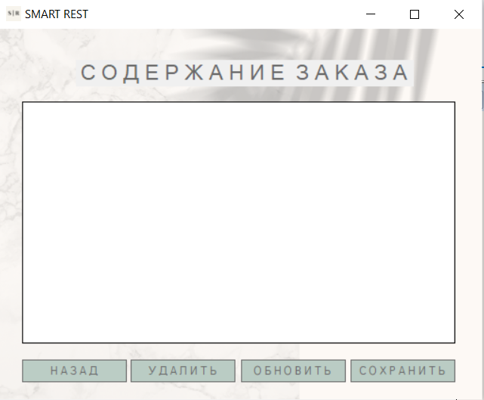

Рисунок 9

Рисунок 9. В поле выводится список блюд в заказе.

- При нажатии УДАЛИТЬ при предварительном выделении строки система удалят данную строку.

- При нажатии ОБНОВИТЬ система обновляет список в поле.

-При нажатии СОХРАНИТЬ система сохраняет список и возвращается к окну Рисунка 9

1. При нажатии ВЫДАТЬ ЧЕК (Рисунок 7) система генерирует окно Рисунка 10

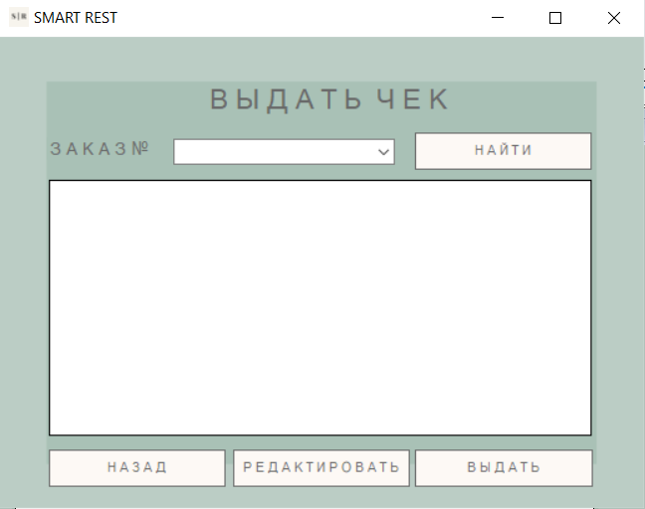

Рисунок 10

Необходимо ввести в поле номер заказа и нажать на НАЙТИ

При нажатии ВЫДАТЬ система удаляет заказ из списка заказов и переходит на окно Рисунка 7

При нажатии РЕДАКТИРОВАТЬ система сгенерирует окно Рисунка 9

При нажатии НАЗАД система вернется к окну Рисунка 7

1. ER-модель БД “Ресторан”

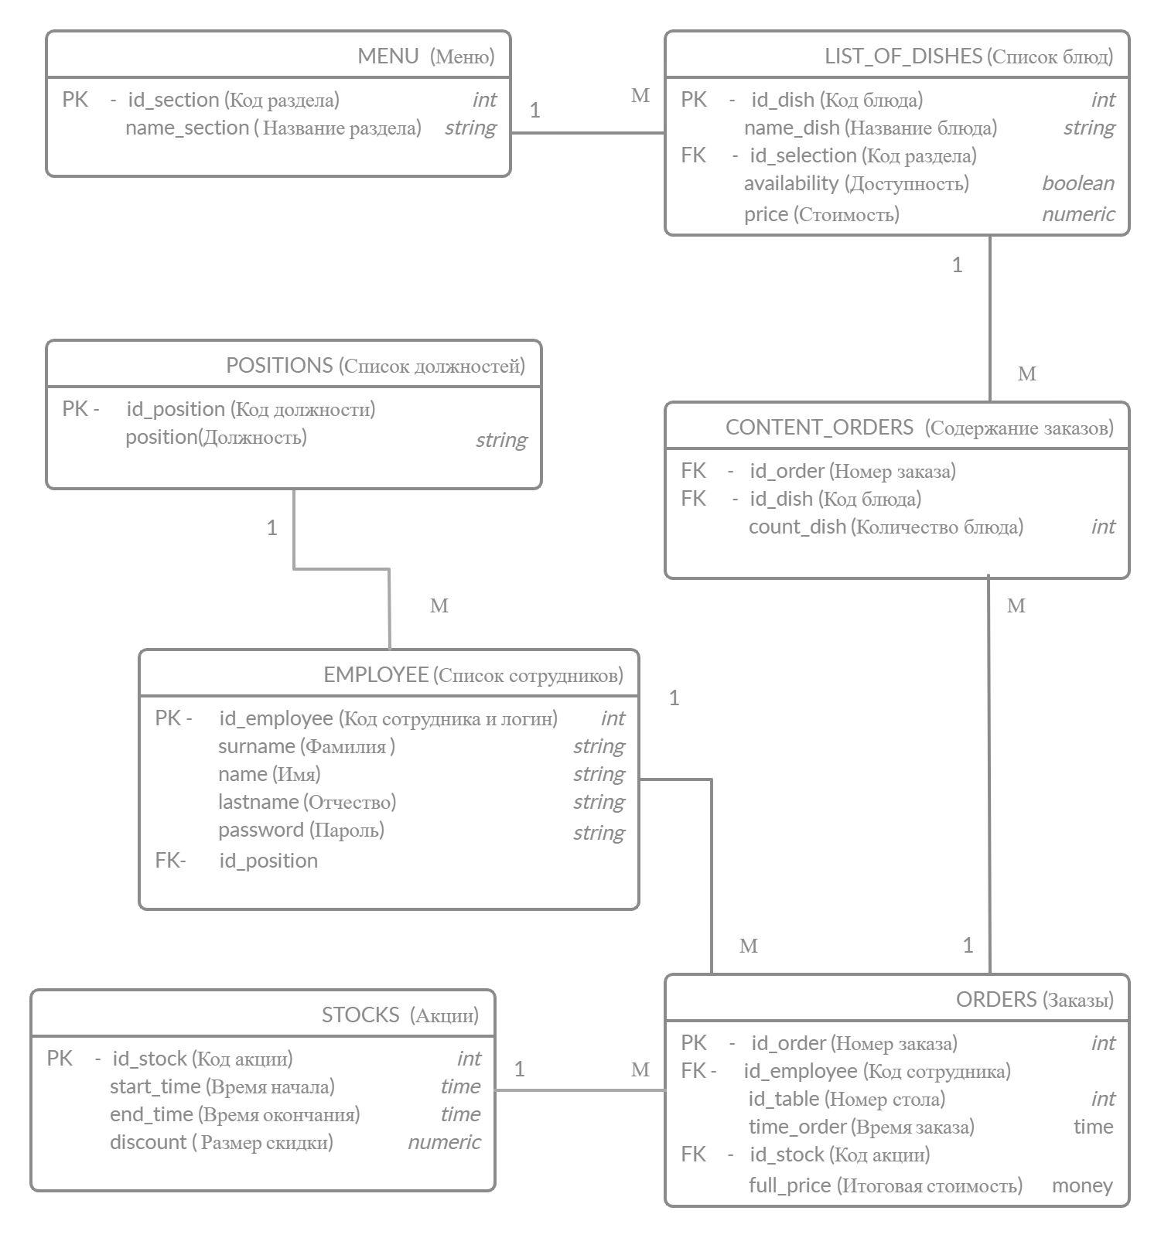

*Меню* - содержит информацию о разделах в меню

*Список блюд* - содержит информацию о всех блюдах ресторана

*Создержание заказов* - содержит состав каждого заказа (т.к. отношение между «Заказы» и «Список блюд» М:М – была создана таблица содержание заказов)

*Заказы* – содержит необходимую информацию о заказах

*Акции* – содержит информацию о вариантах акции «счастлвые часы»

*Список сотрудников*- содержит информацию об официантах

*Список должностей -*содержит список должностей